-->


Avignon. ”Retour à Berratham”, la tragédie épique d’Angelin Preljocaj
15/07/2015 | 11h33
abonnez-vous à partir de 1€
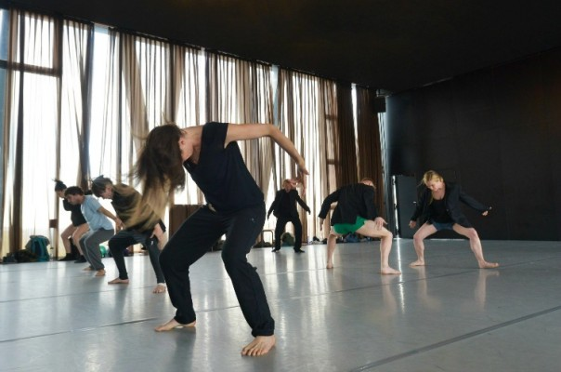
Répétition de “Retour à Berratham” au CCN d’Aix-en-Provence © Jean-Claude Carbonne

Sur un texte de Laurent Mauvignier, Angelin Preljocaj construit avec “Retour à Berratham” une architecture de corps et d’âmes meurtris par la guerre. Visite au rythme des répétitions CCN d’Aix-en-Provence, dont il est est directeur.
ADVERTISEMENT
Dans un studio de répétition entre ciel et terre, les mots de Laurent Mauvignier résonnent, se cognent aux parois de verre, circulent entre les danseurs. Nous sommes à quelques semaines de la création de Retour à Berratham d’Angelin Preljocaj. Le chorégraphe a commandé à l’écrivain un texte qui sera l’ossature du spectacle. Une histoire de guerre et de paix, de fantômes et d’amour.
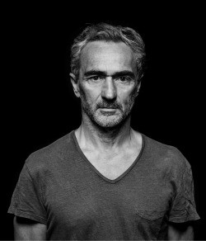“J’avais demandé à Laurent une tragédie épique. Ce qui est du domaine de l’impossible ! Il s’agit de deux formes opposées. L’une, la tragédie avec ses dialogues, l’autre, l’épopée où est raconté ce qui se passe. Dès lors, l’idée est que les acteurs s’emparent du mouvement, le dérobent. Et qu’à l’inverse, les danseurs attrapent une phrase. Je travaille sur une hybridation qui peut encore évoluer.”

Preljocaj avait “rencontré” Mauvignier le temps d’une création, Ce que j’appelle oubli, en 2012, d’après le texte de l’écrivain. Il s’appuyait alors sur un matériau existant.
Une résonance avec les événements de janvier
“D’une certaine façon, il y a une continuité entre les deux. Sur Retour à Berratham, nous sommes dans la recherche, on redistribue le texte, on réfléchit tous ensemble par rapport à ce que propose Angelin”, résume l’acteur Laurent Cazanave, révélé chez Claude Régy, et qui retrouve le Ballet Preljocaj pour la deuxième fois.
Sous nos yeux, dans le grand studio du Pavillon noir d’Aix-en-Provence, les interprètes se partagent le plateau. La patte Preljocaj se niche dans ces détails : une main dans le dos que le partenaire vient saisir, un tête-à-tête qui ne finit pas, une figure retournée ou cette danse aux accents folkloriques avec délicats effets de bassin. “On écoute les mouvements, cela conditionne la manière de raconter l’histoire”, dit Niels Schneider qui, passant du cinéma au théâtre, se trouve pour la première fois confronté à la danse. Il sera d’ailleurs du premier film coréalisé par Angelin Preljocaj d’après la BD de Bastien Vivès, Polina, face à Juliette Binoche.
Angelin Preljocaj ne se contente pas de dire sa gestuelle, il montre à l’équipe les pas, les figures. “On est assez loin des metteurs en scène qui proposent quelque chose sans l’essayer sur le plateau”, s’amuse Cazanave. Virginie Caussin, magnifique danseuse de la compagnie depuis 2006, confirme les bonnes dispositions du maître des lieux : “Angelin est assez égal dans ses humeurs. Sauf peut-être dans la dernière ligne droite. Mais il aime aussi travailler dans l’urgence. Il y a toujours une nouvelle énergie qui gagne la troupe dans les derniers jours.”
Cette matinée-là, tout semble apaisé dans l’espace lumineux avec vue sur la ville alors même que les mots évoquent des lendemains de guerre qui déchantent. “Le texte est assez percutant, on se sent concerné”, affirme Virginie. “Le récit de Laurent Mauvignier parle de conflits, mais aussi de l’amour après la guerre. De comment se reconstruire. Dans mon esprit, cela résonne d’une certaine façon avec les événements de janvier”, ajoute Cazanave. Pour Niels Schneider, “il est question de dignité bousculée”.
Le chorégraphe espère que le phrasé du mouvement trouvera sa complémentarité avec le phrasé du texte. “J’ai du mal à parler de danse- théâtre ou d’oratorio. Je veux que les corps s’immiscent entre les mots.” Il est question pour Preljocaj de dissonance et de concordance. Et, surtout, de ne pas tomber dans la “pantomime”.
Entre virtuosité et détachement
La compagnie reprend pour la dixième fois une séquence entre virtuosité et détachement. “Une manière de travail assez inédite. On peut passer trois heures sur deux phrases”, lâche Cazanave sans que l’on décèle dans son commentaire la moindre impatience. Aux acteurs – trois sur scène – de garder cette liberté de jeu, loin des effets mécaniques.
Sur le tapis de danse, on a délimité la taille du plateau de la cour d’Honneur du palais des Papes. Dans un coin, des sacs noirs sont empilés, un grillage est posé de l’autre côté. Des éléments du décor imaginé par l’artiste Adel Abdessemed, qui vient rejoindre la longue liste des collaborateurs prestigieux d’Angelin Preljocaj :Air, Fabrice Hyber, Jean Paul Gaultier, Azzedine Alaïa, Claude Lévêque.
Mais Retour à Berratham n’a rien du conte de fées. La danse, ici, dit un monde troublé. “Quelle est la place de l’artiste dans la société aujourd’hui ?, se demande Angelin Preljocaj. Le Pavillon noir est un espace à la fois radical et transparent. Je veux que les gens puissent voir ce qui s’y passe. De la même façon, nous avons créé à Aix un groupe, le Guid, le Groupe urbain d’intervention dansée, avec lequel nous allons dans les lycées, les prisons pour montrer la danse autrement. Je crois que c’est l’une des plus belles initiatives du Ballet Preljocaj. Il y a derrière ce projet l’idée que la culture puisse changer les choses. Ou essayer.”
Les répétitions reprennent : un groupe de danseuses fait face au miroir. Le soleil dessine des ombres en mouvement. Le travail des bras s’accélère. Jusqu’à l’épuisement. Angelin Preljocaj réclame une autre “prise”… Après, on passera à quelque chose de différent, “sinon, vous allez avoir les épaules en compote demain”. D’un doigt, il relance la bande-son sur une tablette. Au sol, Niels Schneider regarde la scène. Le geste, ici, suggère les états de chaque protagoniste : le jeune homme revenu de la guerre, la femme qu’il veut récupérer, un vendeur d’armes, sans oublier ce chœur de morts.
L’écriture du chorégraphe est ciselée, il corrige encore et encore un passage, un porté. Parfois, il s’y perd. Nicolas Zemmour, un des danseurs, vient à la rescousse pour “finir” un mouvement appris la veille. Preljocaj nous parle de scènes “qui disparaîtront peut-être d’ici la première”. Finissant par oublier notre présence, il exhorte les solistes à utiliser l’énergie du mouvement qu’ils sont en train d’exécuter pour construire le suivant. Une architecture des corps qui se dévoile en temps réel.
Preljocaj en chef de chœur
Demain, il faudra tout rebâtir jusqu’à ce que l’évidence de la chorégraphie s’impose. “Un rayon qui tranche.” “Les filles, je trouve que vous manquez vraiment de mystère !” “On est presque dans du hip-hop.” Régulièrement, Preljocaj encourage à sa façon les membres de sa troupe. Puis revient à la danse et au texte, à ce qui se trame, peut-être, dans sa tête. “Les deux disciplines sont à égalité sur le plateau. Les énergies sont différentes, on se sent presque faire partie d’un orchestre. Il y a les vents, les cordes”, reprend Laurent Cazanave.
Preljo – son surnom – en chef de chœur ? Belle idée. Même si, pour l’occasion, c’est une formation réduite d’à peine une quinzaine d’interprètes – format orchestre de chambre pour filer la métaphore musicale. Et encore. Il faut imaginer l’ensemble affrontant la cour d’Honneur, ses revenants célèbres, son vent. Sans oublier quelque 2 000 spectateurs chaque soir. “C’est une chance énorme à nos âges”, déclare Cazanave. “Je suis allé voir sur place, sentir les lieux”, reprend Schneider. Tous parlent d’un challenge. “Plus excitant qu’autre chose”, pour Virginie Caussin.
Pour Angelin Preljocaj, ce rendez-vous estival lancera les “célébrations” des 30 ans de sa compagnie. Il aura épuisé toutes les formes chorégraphiques, créant pour des institutions (le Ballet de l’Opéra de Paris ou de Lyon, le Bolchoï ou le New York City Ballet), abordant des pièces populaires comme Blanche-Neige ou Roméo et Juliette, imposant Stockhausen ou Laurent Garnier à son public.
L’image de Preljo est-elle brouillée pour autant ? Il revendique cet éclectisme qui ne lui vaut pas que des admirateurs. Retour à Berratham, le texte, l’a ébranlé. On le croit volontiers. “Je t’aurais reconnu de toute façon, parce que tu habites au plus intime de ce qui me fait souffrir”, dit un des personnages de Laurent Mauvignier. Pour Angelin Preljocaj, chacune de ses créations “ressemble aux danseurs qui les ont traversées”. Et peut-être un peu à lui aussi.
Retour à Berratham chorégraphie Angelin Preljocaj, texte de Laurent Mauvignier du 17 au 25 juillet (relâche le 21) à 22 h, cour d’Honneur du palais des Papes
Dans le cadre des Ateliers de la pensée, dialogue avec Angelin Preljocaj et son équipe, le 20 juillet à 17 h 30, site Louis-Pasteur de l’université
Fictions France Culture, Laurent Mauvignier, pages arrachées, le 15 juillet à 20 h, Musée Calvet

